BENDA ZSUZSANNA
Kémia
BSc, 5. félév
Eötvös Loránd Tudományegyetem
Természettudományi Kar
Konzulensek:
Stirling András
tudományos tanácsadó, MTA TTK
Daru János
doktorandusz, ELTE TTK

β-Oxoészterek ciklizációs reakciójának vizsgálata

Furán részletet tartalmaz számos gyógyszer, és széleskörűen alkalmaznak furán származékokat vegyipari szintéziseknél, ezért fontos minél gazdaságosabb és hatékonyabb módszereket kifejleszteni az előállításukra.
β-oxoészterek acetilénszármazékokkal gyűrűzáródással járó oxidatív C-H/C-H funkcionalizációs reakcióba léphetnek ezüst-karbonát jelenlétében.¹ Ennek során egy lépésben, kitűnő kitermeléssel és nagy szelektivitással triszubsztituált furán termék keletkezik.
Az irodalomban számos átmenetifém-katalizált C-H/C-H funkcionalizáció ismert 1,3-dioxovegyületek és aril-alkének, illetve aril-alkinek közt, a kísérleti tapasztalatok alapján azonban az ezüst-karbonát hatására végbemenő reakció mechanizmusa valószínűleg ezektől különböző. A reakció mechanizmusának ismerete kísérleti együttműködő partnereinknek lehetőséget nyújtana a reakciókörülmények optimálására és a szintézis hatékonyabbá tételére.
A dolgozatomban elméleti kémiai módszerek segítségével vizsgálom az ábrán bemutatott, ezüst-karbonát jelenlétében lejátszódó oxidatív ciklizációs reakciót. Számításaim során a M06 hibrid meta-GGA kicserélődési-korrelációs funkcionált használtam.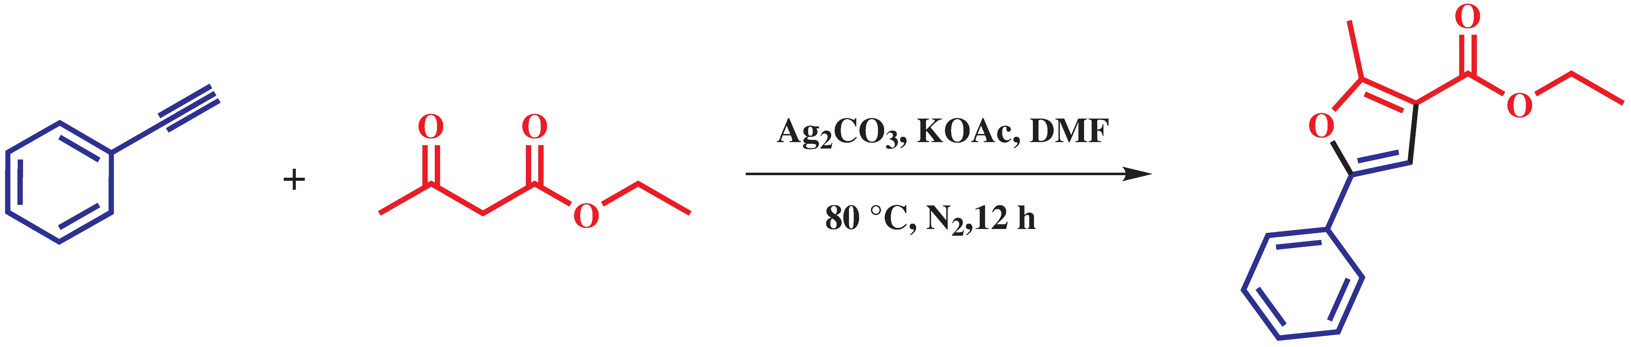
Fenil-acetilén és etil-acetoacetát ezüst-karbonát hatására lejátszódó oxidatív ciklizációs reakciója
A feltételezett intermedierek és átmeneti állapotok szerkezetét és képződési szabadentalpiáját a kísérleti munkáknál alkalmazott hőmérsékleten és az oldószer hatásának figyelembevételével állapítottam meg. Az egymást követő lépéseket és különböző reakcióutakat végigkövetve meghatároztam a reakcióutak szabadentalpia profilját. Az intermedierek stabilitása és a gátmagasságok alapján kiválasztottam a legkedvezőbbet a felírt reakcióutak közül.
¹ He, Guo, Ke, Hao, Xu, Chen, and Lei, J. Am. Chem. Soc. 2012 5766

